Boas praticas:

Resolvelmos utilizar Pascalcase e Camel case

Padronizamos nossa indentação e espaçamento de acordo com os materiais enviados.

Segue print do nosso codigo em funcionamento em diferentes versões.

Codigo V1:

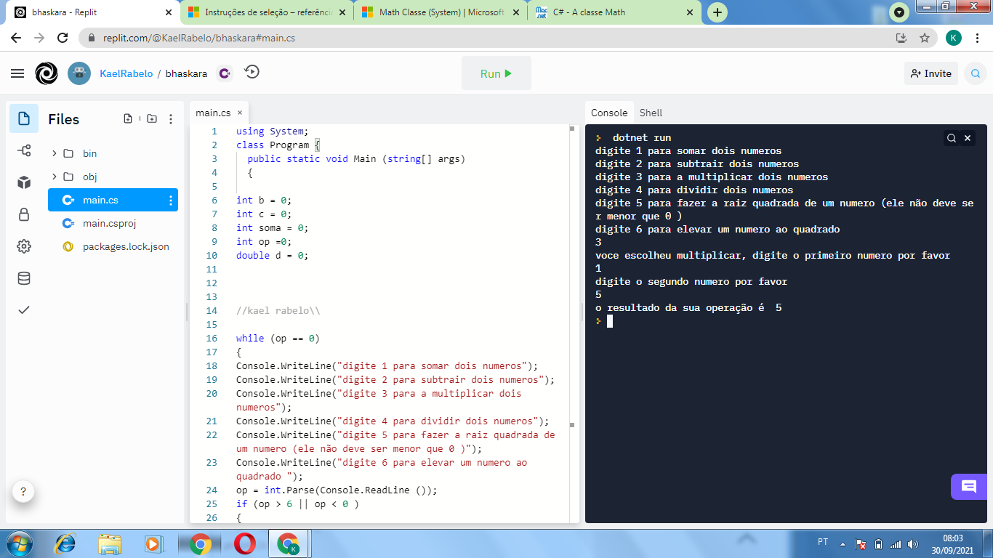

Codigo V2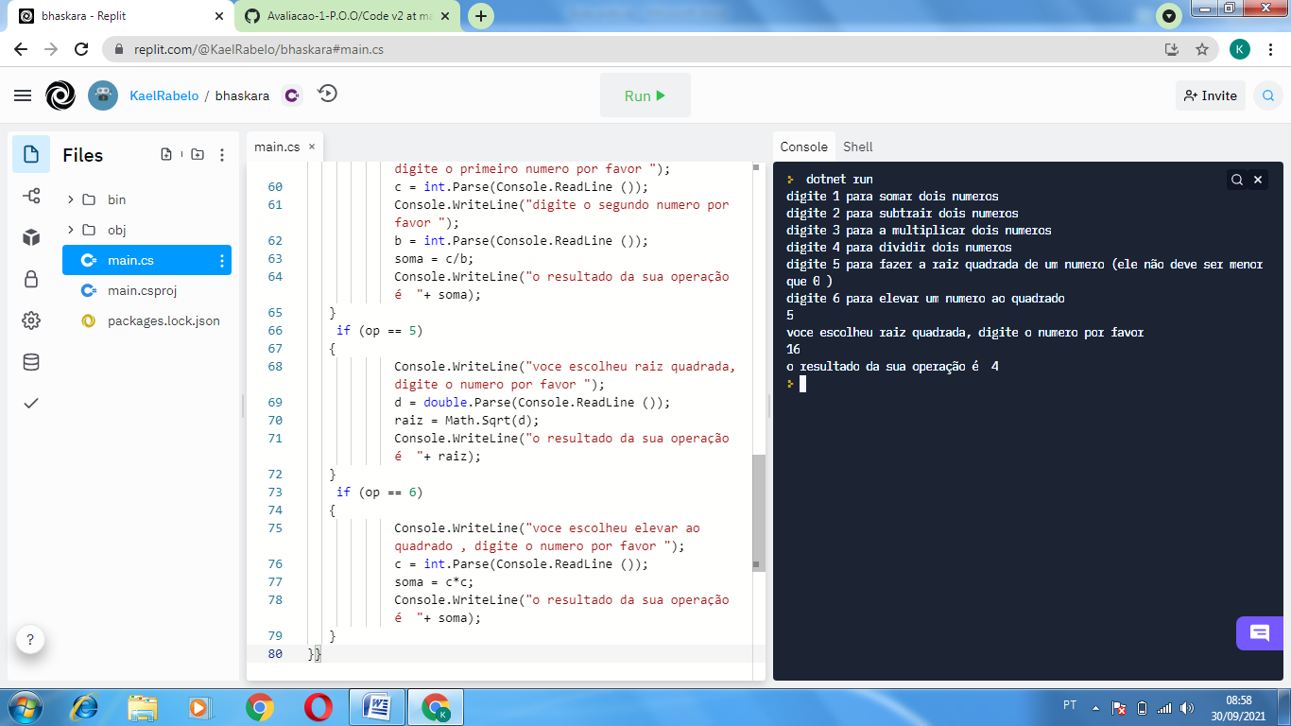

Codigo v3: 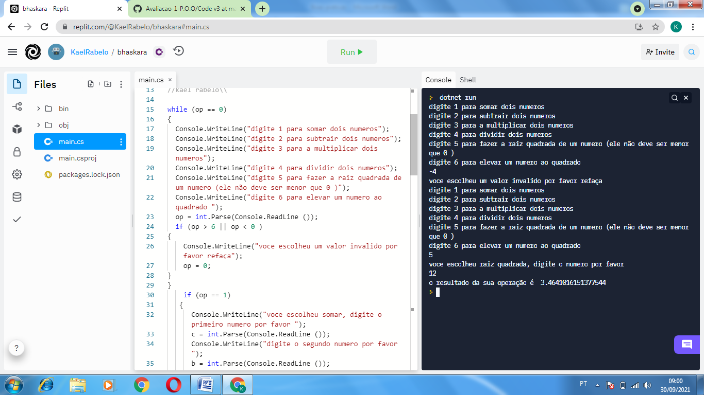

Codigo v4 : 